**雷达与信息对抗作业第二次出题**

电磁1802 吴叶赛 U201813405

1. 空间选择抗干扰即空域抗干扰。空间选择法的基础，是利用干扰和信号在空间特性上的差别，有哪些措施来减小甚至消除天线对干扰能量的接收？

答：1．采用高增益、窄波束天线

2．旁瓣消隐技术

3．天线自适应抗干扰技术

4．极化选择法

1. 超外差接收机的优点有哪些？其中进行二次变频的目的是？

答：超外差式接收机的优点:    
（1）. 由于变频后为固定的中频，频率比较低，容易获得比较大的放大量，因此接收机的灵敏度可以做得很高。    
（2）. 由于外来高频信号都变成了一种固定的中频，这样就容易解决不同电台信号放大不均匀的问题。  
（3）. 由于采用“差频”作用，外来信号必须和振荡信号相差为预定的中频才能进入电路，而且选频回路、中频放大谐振回路又是一个良好的滤波器，其他干扰信号就被抑制了，从而提高了选择性。

二次变频的目的：提高假象镜频抑制能力像频抗拒比和提高灵敏度

3. 在军事对抗领域中通常有“四大电子对抗”，它们从前往后依次是哪四种，它们的大致介绍是？

答：“四大电子对抗”分别是制导对抗，雷达对抗，通信对抗，引信对抗。

制导对抗是为了破坏敌方武器的命中系统。

雷达对抗是为了破坏敌方的侦察系统。

通信对抗是为了破坏敌方的指挥系统。

引信对抗是为了破坏敌方武器的终端毁伤系统。

4.设输入（被侦收）脉冲信号频率范围100MHz～200MHz，脉冲宽度10μS，接收机本振信号频率范围200MHz～300MHz，扫频周期为100μS，取上变频中频输出，则中频信号频率范围300MHz～500MHz。由于输入信号出现的时间是随机的，讨论下列三种情况下，匹配滤波器（色散延迟线）输出情况。  
 ①输入信号频率为100MHz，从扫频起点t=0 μS 进入接收机；  
 ②输入信号频率为100MHz，从扫频起点t=50 μS 进入接收机；  
 ③ 输入信号频率为200MHz，从扫频起点t=50 μS时刻进入接收机；

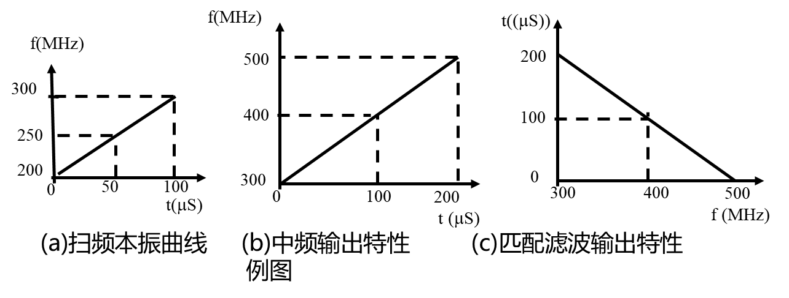

答：①输入(被侦收)脉冲信号频率为100MHz，脉宽10 μS，*t*=0μS脉冲进入接收机，混频后，由例图 (a)可见，对应中频输出为：(射频频率+本振频率)=(100+200) MHz =300 MHz，输入脉冲后沿对应的中频输出为：(100+210) MHz＝310MHz。再由例图(b)和(c)可得，该中频脉冲信号前沿300MHz延迟 200 μS后离开压缩线，后沿310MHz延迟190μS后离开压缩线，脉冲结束。最后整个脉冲被压缩至*t*=200μS位置，如下图 (a)所示，说明*t*=200μS位置对应于输入射频为100MHz的信号。

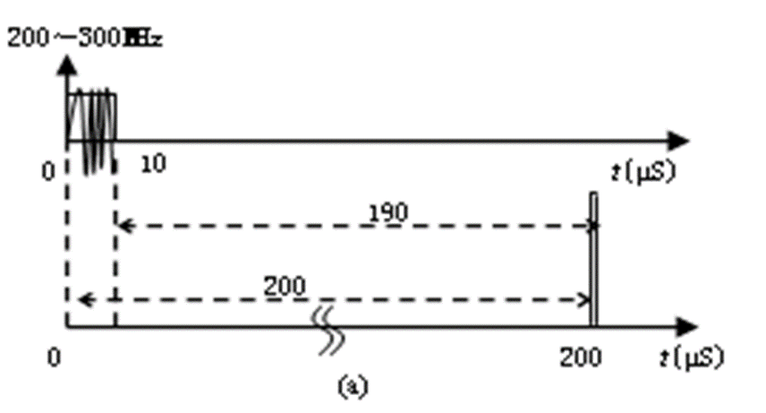

②同理，输入(被侦收)脉冲信号频率为100MHz，脉宽10 μS，*t*=50μS脉冲进入接收机，混频后，由例图 (a)可见，对应中频输出为350～360MHz。再由例图 (b)和(c)可得，该中频脉冲信号前沿350MHz延迟 150 μS后离开压缩线，后沿360MHz延迟140μS后离开压缩线，脉冲结束。最后整个脉冲被压缩至*t*=200μS位置，如下图所示，说明*t*=200μS位置仍然对应于输入射频为100MHz的信号。

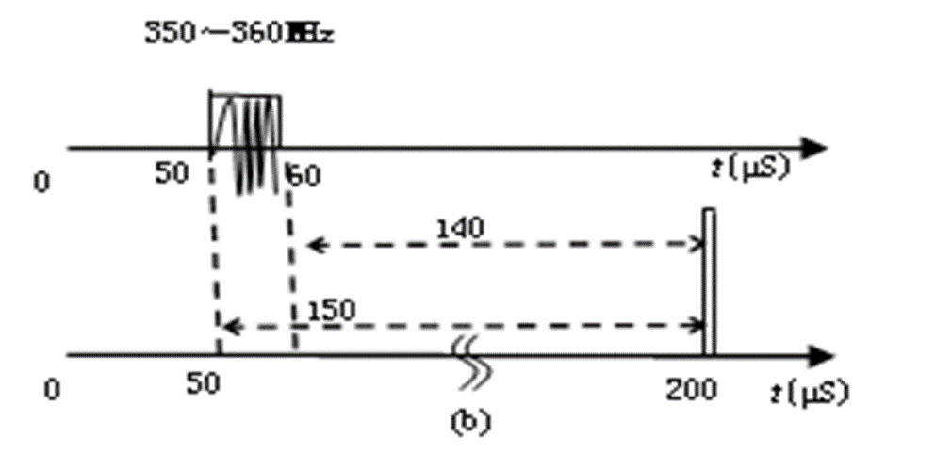

③ 输入(被侦收)脉冲信号频率为200MHz，脉宽10 μS，t=50μS脉冲进入接收机，混频后，由例图 (a)可见，对应中频输出为450～460MHz。在由例图 (b)和(c)可得，该中频脉冲信号前沿450MHz延迟 50 μS后离开压缩线，后沿460MHz延迟40μS后离开压缩线，脉冲结束。最后整个脉冲被压缩至t=100μS位置，如下图 (c)所示，说明t=100μS位置对应于输入射频为200MHz的信号。

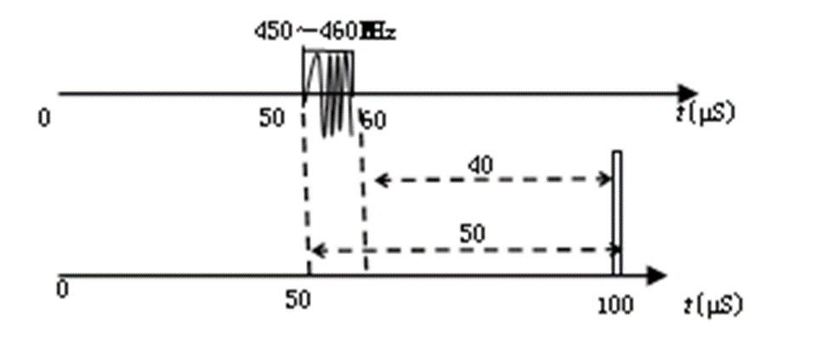

5. 某雷达侦察设备采用全向振幅单脉冲---相邻比幅法测向，天线方向图为高斯函数。试求:由电压失衡、波束宽度误差和波束安装误差所引起的三项系统测向误差是否与信号的到达方向有关，为什么?

答: 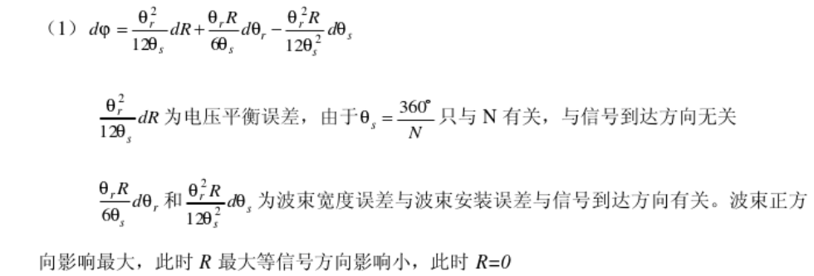

6.在全向测辐单脉冲测向技术中，常用的信号处理方法主要有相邻比幅法和全方向比幅法。对于全方位比辐法，天线函数，试求测向角度。

答：对称天线函数F(θ)可展开傅氏级数:



用权值cos(iθS), sin(iθS), i=0,…,N-1,对各天线输出信号取加权和,有





当天线数量较大时，天线函数的高次展开系数很小，此时式子近似为



利用C(θ)，S(θ)可无模糊地进行全方位测向



7. （1)简述雷达方向测量的意义。

(2)简述振幅法测向与相位法测向的基本概念。

答：雷达方向是确定雷达的重要参数。通过雷达方向测量，不仅可以进行威胁源特征识别和雷达对抗态势感知，而且可以为雷达干扰系统提供干扰方向引导信息，实现有效干扰。同时，雷达方向测量是实现威胁源定位的基础，并为精确攻击系统提供雷达的准确角度信息，实现对敌防空摧毁。

按到达角信息形式分类，测向方法可分为振幅法测向与相位法测向。振幅法测向是指根据测向系统接收到的信号幅度相对大小来判断信号到达角。相位法又称为相位比较法测向，是利用两个相邻天线来测量同一信号在两个天线通道中产生的相位差来确定信号的到达角。

8.对无线电引信的干扰也分有源干扰和无源干扰，其中有源干扰和无源干扰分别有哪些？

答：对无线电引信的干扰分有源干扰和无源干扰，其中有源干扰有：扫频干扰；阻塞干扰； 瞄准干扰；应答式干扰。

无源干扰有：箔条云干扰；无源假目标等。

9.利用LBI(长基线干涉仪)来进行定位原理过程为。

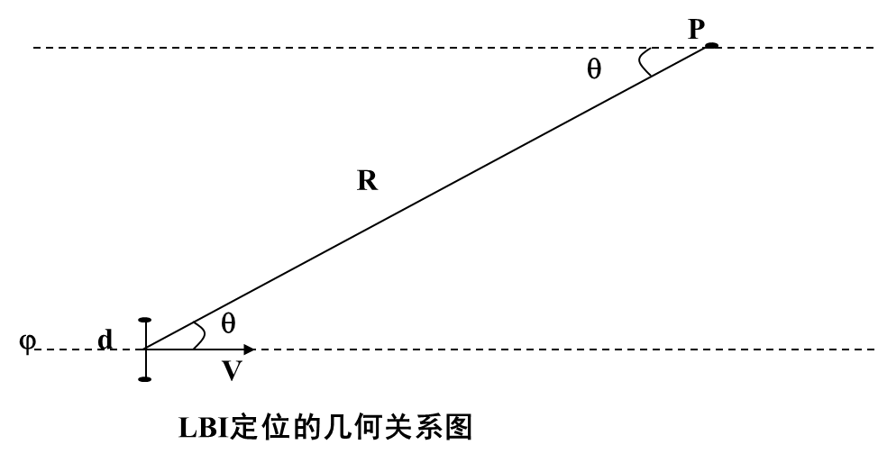

答：设飞机的飞行速度是V，雷达在一个固定的位置P上进行发射，雷达与飞机处于同一平面，如下图所示，到达角是。

当飞机沿着这条航线飞行时，飞机与雷达之间的视线将以等于’的角速度旋转。根据动力特性可以写出：

假设已测出飞机上安装的两个天线(它们之间的间距为d，干涉仪的基线)接收到的信号之间的相位差。由于 对上式方程两边对时间进行微分，得到：

即

由此可见，只要知道V、θ 和ϕ的变化率，就能准实时地计算出辐射信号的雷达的距离R。这种方法可以以小于1秒的间隔进行测量*。*

10.请在课本中找出关于电子侦察和反电子侦察的描述，并摘录在下面，之后背诵下来。

答：电子侦察是电子对抗的基础与前奏，旨在运用灵敏度很高的无线电接收设备，侦听敌方的无线电信号，查明其技术参数(主要是工作频率和发射功率)和信号特征(主要是信号调制方式)，运用无线电测向设备测定其方位，为对其实现电子攻击提供依据。

反电子侦察是为防止敌方截获、利用己方电子设备发射的电磁信号而采取的措施。目的是使敌方截获不到己方的电磁辐射信号，或无法从截获的信号中获得有关情报，使敌方难以实施有效的干扰和摧毁。反电子侦察是电子防护中十分重要的组成部分。

老师辛苦了！